令和元年○月○日（○）
名古屋市科学館
社会見学のしおり

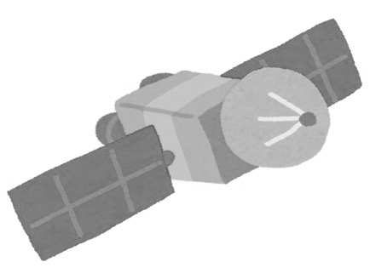

名古屋市立○○小学校
６年（ ）組 （ ）番
名前_________________________
１ ねらい
プラネタリウムを見て、月や星について理解を深めよう！

２ 目的地 名古屋市科学館
（名古屋市中区栄二丁目17番1号白川公園内）

３ 日にち ２０XX年 月 日
〔行き〕 学校 → ○○駅 → ○○駅 → 伏見駅
〔帰り〕 伏見駅 → ○○駅 → ○○駅 → 学校

９：００ 学校 出発
１０：００ 名古屋市科学館 到着

１５：００ 学校 到着

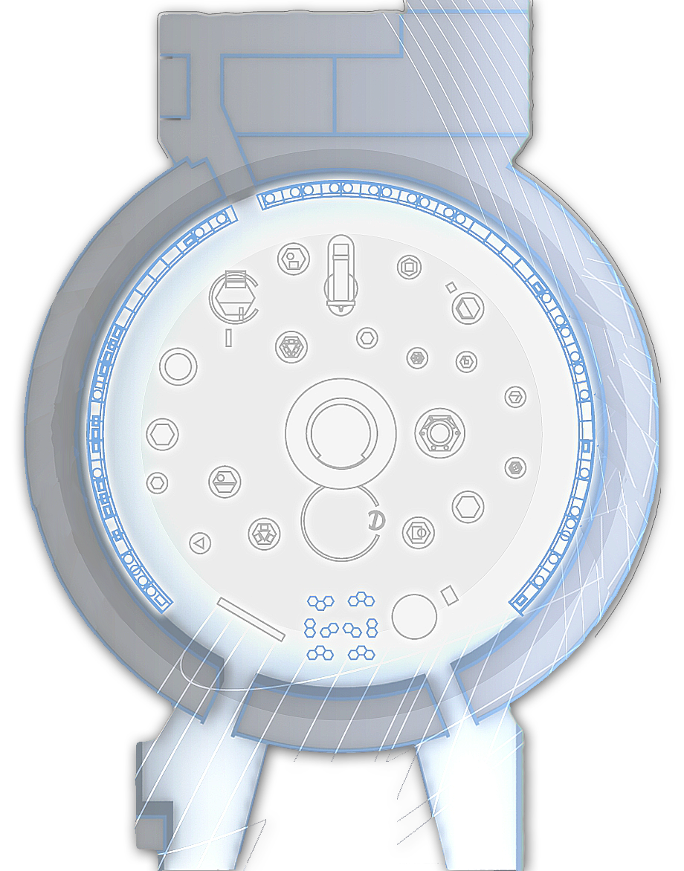
４ もちもの
5階天文館
ⓑ
１
４
Ⓒ
ⓓ
ⓐ
2
3

❶プラネタリウムの歴史
❷月の満ち欠け
❸望遠鏡をのぞいてみよう
❹星座を形づくる星々
ⓐオリオン座 ⓑカシオペヤ座 Ⓒ北斗七星 ⓓ夏の大三角
スコープをのぞいて星を見てみよう！
＊理工館6階に
「太陽を観測する -太陽望遠鏡-」
があるよ！

□リュック □しおり □筆記用具 □ハンカチ
□ティッシュ □弁当 □水とう □しきもの
□ゴミ袋 □雨具（当日の天気によって）
□ □

※持ち物には必ず名前を記入しましょう。

５ 服そう
動きやすい服そう、はきなれたくつ、通学帽

６ 約束
・静かに見学しましょう。
・公共の場では、マナーを考えて行動しましょう。
・時間を守りましょう。
・自分で出したゴミは、自分で持ち帰りましょう。
・トイレに行くときは必ず２人以上で行きましょう。

「月の満ち欠け」
月が満ち欠けする様子を見てみよう！
月が満ち欠けする理由には２つあります。
１：月が地球の周りをまわっていること
２：月が太陽に照らされ、照らされたところが光って
いること
新月からスタートして、月の満ち欠けの順番をならべてみよう！

（ ア ）→（ ）→（ ）→（ ）→（ ）

ア イ ウ エ オ

〜名古屋市科学館クイズ〜

Q１. 名古屋市科学館は開館何年でしょう？

- ５５年 ② ５６年 ③ ５７年

Q２. 名古屋市科学館のプラネタリウムは直径何メートル
でしょう？

- 20ｍ ② 35ｍ ③ 40ｍ

Q３. 画像の球体とシンボルのドームは何と何の関係を表しているでしょう？

①月と地球の距離 ②月と太陽の大きさ
- 地球と太陽の大きさ

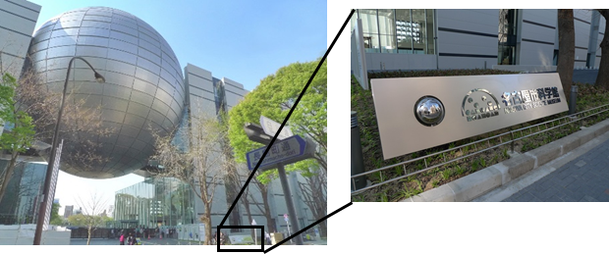
館内図

メモ

